Das Kaddisch – Stütze in der Trauer

Nachdem der Vater des amerikanischen Journalisten Leon Wieseltier gestorben war, betete der Sohn ein Jahr lang das „Kaddisch der Trauernden“. Es gehört zu den bedeutendsten jüdischen Gebeten. Je öfter Wieseltier es sprach, desto mehr reifte es zu einer Stütze in seinem Leben. Er begann die Bücher der jüdischen Gelehrsamkeit zu studieren, um mehr über das Kaddisch zu erfahren. Sein Nachdenken über das Kaddisch hielt er in einem Journal fest, das er später als Buch veröffentlichte. Die deutsche Übersetzung des Kaddischs (aramäisch: „heilig“) lautet:

„Erhoben und geheiligt werde sein großer Name in der Welt, die er nach seinem Willen erschaffen, und sein Reich erstehe in eurem Leben und in euren Tagen und dem Leben des ganzen Hauses Israel, schnell und in naher Zeit, sprechet: Amen!
Amen!
Sein großer Name sei gepriesen in Ewigkeit und Ewigkeiten der Ewigkeiten. Gepresen sei und gerühmt und verherrlicht und erhoben und erhöht und gefeiert und hocherhoben und gepriesen der Name des Heiligen, gelobt sei er, hoch über jedem Lob und Gesang, Verherrlichung und Trostverheißung, die je in der Welt gesprochen wurde, sprechet: Amen!
Fülle des Friedens und Leben möge vom Himmel herab uns und ganz Israel zuteil werden, sprechet: Amen.
Der Frieden stiftet in seinen Himmelshöhen, stifte Frieden unter uns und ganz Israel, sprechet: Amen!“ (Übersetzung: Wieseltier)

Das Kaddisch soll von den nächsten Angehörigen Verstorbener in der Originalsprache, d.h. in aramäischer und hebräischer Sprache gesprochen werden. Tod und Trauer kommen im Text gar nicht vor. Vielmehr fordert er auf, dass Gott gepriesen werde, dass sein Name geheiligt werde und dass Gottes Reich komme und Frieden.
Die ältesten Handschriften des Kaddischs stammen aus dem 9. Jahrhundert, doch reichen Vorläuferfassungen noch viel weiter zurück. Seine Ursprünge liegen in einem Gebet, das man nach dem Studieren gesprochen hatte. Der Text des Kaddischs hat zahlreiche Varianten. Gesprochen wird heute im Gottesdienst das „Ganzkaddisch“ oder das „Halbkaddisch“, das „Kaddisch der Trauernden“ und das „Kaddisch nach dem Studium“ (Kaddisch de Rabbanan). Es soll immer in gottesdienstlicher Gemeinschaft (Minjan) rezitiert werden.
Dem Kaddisch für die Verstorbenen trauen selbst nichtreligiöse Juden eine besondere Wirkmacht zu. Denn nach verbreiteter Hoffnung bewahrt der Betende die Seele der verstorbenen Eltern vor den Qualen im Totenreich. Man betet ein Kaddisch auch am jährlichen Todestag des Verstorbenen, der Jahrzeit. Nach der Shoah wurde das Kaddisch als Totengebet immer populärer und auch bei Gedenkfeiern gebetet. Auch viele jüdische Literaten wie Imre Kertész, Musiker wie Maurice Ravel und Filmemacher wie A. E. Licho setzten sich mit dem Kaddisch auseinander.
Von einem Freund gefragt, warum er das Kaddisch bete, antwortete Wieseltier: „Weil ich dank der Erfüllung meiner Pflicht ohne Reue und Schulgefühle an meinen Vater denken kann.“

Text: Pfarrer Dr. Oliver Gußmann, Referent bei Begegnung Christen und Juden Bayern e.V., www.bcj.de. Kontakt: 09874-509-260, Mail: sekretariat@bcj.de oder Oliver.Gussmann@bcj.de | 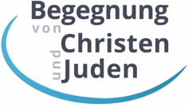

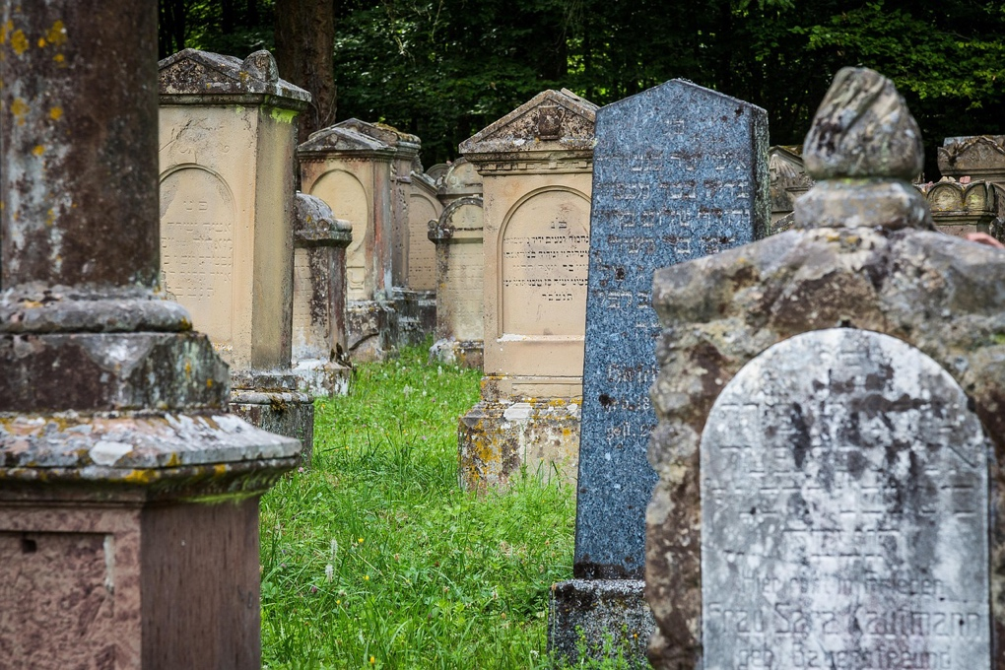
Bild: Jüdischer Friedhof. Bildnachweis: maxmann (https://pixabay.com/de/photos/friedhof-jüdisch-judentum-juden-4355217/)

